Au Plessis-Robinson, le 3/09/2020

Madame, Monsieur,

Un cas confirmé d’infection Covid-19 est survenu dans l’établissement scolaire fréquenté par votre enfant. Les autorités sanitaires/ARS en ont été informées.

Selon l’enquête préliminaire que nous avons menée, votre enfant n’est pas susceptible d’être contact à risque avec le cas confirmé.

A ce jour, aucune mesure particulière n’est nécessaire, hormis la poursuite du respect des gestes barrière.

Nous vous tiendrons informés de la décision définitive de L’ARS.

Informations émanant de la Direction académique des Hauts-de-Seine transmises par le directeur, Mr Racofier

Des informations seront disponibles sur le site de l’école : http://www.ec-joliot-curie-plessis.ac-versailles.fr/

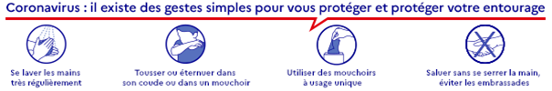

Au Plessis-Robinson, le 3/09/2020

Madame, Monsieur,

Un cas confirmé d’infection Covid-19 est survenu dans l’établissement scolaire fréquenté par votre enfant. Les autorités sanitaires/ARS en ont été informées.

Selon l’enquête préliminaire que nous avons menée, votre enfant n’est pas susceptible d’être contact à risque avec le cas confirmé.

A ce jour, aucune mesure particulière n’est nécessaire, hormis la poursuite du respect des gestes barrière.

Nous vous tiendrons informés de la décision définitive de L’ARS.

Informations émanant de la Direction académique des Hauts-de-Seine transmises par le directeur, Mr Racofier

Des informations seront disponibles sur le site de l’école : http://www.ec-joliot-curie-plessis.ac-versailles.fr/

